บทที่ 6
การเข้าและถอดรหัส

ในปัจจุบันมีการใช้งานระบบเครือข่ายอย่างแพร่หลาย ซึ่งข้อมูลข่าวสารเหล่านี้มีความสำคัญมากในการดำเนินงานขององค์กรทั้งของรัฐหรือของเอกชน ดังนั้นสิ่งสำคัญที่ต้องปฏิบัติคือ ป้องกันที่ตัวข้อมูลเหล่านี้ให้ปลอดภัยและถูกต้องอยู่ตลอดเวลา แต่ว่าข้อมูลอาจถูกเจาะจากผู้ไม่พึงประสงค์หรือไม่มีสิทธิในการเข้าอ่านข้อมูลได้และอาจทำให้เกิดผลเสียต่อเจ้าของข้อมูลได้ ถึงแม้ระบบคอมพิวเตอร์ในปัจจุบันจะมีระบบรักษาความปลอดภัยในขั้นพื้นฐานอยู่แล้ว แต่ในกรณีที่ข้อมูลมีความสำคัญมากๆ ก็จำเป็นต้องมีมาตรการรักษาความปลอดภัยและการป้องกันการเข้าถึงข้อมูลของผู้ไม่มีสิทธิ ซึ่งกรณีนี้จะเกี่ยวข้องกับทั้งผู้ส่งและผู้รับข้อมูล และการกระทำอันใดที่เป็นการป้องกันระบบจากผู้ที่ไม่เกี่ยวข้องนั้นย่อมมีผลโดยตรงกับรูปแบบการทำงานปกติ ดังนั้นจึงเกิดความคิดว่าถ้าให้การทำงานสามารถรับส่งข้อมูลกันได้อย่างปกติ แต่ทำให้เกิดความปลอดภัยในการรับส่งข้อมูลจากผู้ที่มีสิทธิเท่านั้น ส่วนผู้อื่นที่ไม่เกี่ยวข้องไม่สามารถเข้าใจข้อมูลที่รับส่ง จึงเป็นทางออกที่เหมาะสมที่สุด
การเข้าและถอดรหัส (Cryptography) สามารถแบ่งได้เป็น 2 ลักษณะ คือ
- การเข้าและถอดรหัสแบบคีย์เหมือน (Symmetric Cryptography)
- การเข้าและถอดรหัสแบบคีย์ต่าง (Asymmetric Cryptography)

การเข้าและถอดรหัสแบบคีย์เหมือน
วิธีการเข้ารหัสโดยใช้กุญแจตัวเดียวในการเข้าและถอดรหัส คือระบบการเข้ารหัสลับและถอดรหัสด้วยกุญแจ (Secret Key) เพียงตัวเดียวหมายความว่าจะใช้กุญแจในการเข้ารหัสและถอดรหัสตัวเดียวกัน สิ่งที่ควรสนใจสำหรับวิธีการข้างต้นคือ ทั้งฝั่งรับและฝั่งส่งต้องรู้คีย์ตัวเดียวกัน ถ้ามีการส่งคีย์ข้ามระบบเครือข่ายไปด้วยจะทำอย่างไรให้คีย์หรือกุญแจที่ใช้นั้นปลอดภัย การใช้งานนั้นรายละเอียดของกุญแจควรจะมีการปรับปรุงหรือเปลี่ยนบ่อยๆ
ตัวอย่างของการเข้ารหัสด้วยคีย์เดียว คือ อัลกอริทึมของเดส (DES Algorithm)
Encryption
Decryption
Plain Text
Cipher Text
Original Plain Text
รูปที่ 6-1 แสดงการเข้ารหัส/ถอดรหัส

การเข้าและถอดรหัสแบบคีย์ต่าง
หลักการของพับลิกคีย์ได้ถูกคิดขึ้นมาเพื่อที่จะแก้ไขปัญหาที่เกิดขึ้นในการเข้าและถอดรหัสแบบเดิมที่ได้กล่าวมาก่อนหน้านี้ซึ่งปัญหาที่พบมีอยู่ 2 อย่างคือ
ปัญหาแรก เกี่ยวกับการจัดสรรคีย์ในเข้าและถอดรหัสแบบคีย์เหมือนโดยไม่ได้ใช้พับลิกคีย์ จะมีคีย์เพียงตัวเดียวซึ่งทั้งฝ่ายรับและฝ่ายส่งจะมีคีย์นี้ไว้ในครอบครอง ซึ่งดูจะไม่เป็นส่วนตัวและคีย์สามารถที่จะรั่วไหลไปสู่ภายนอกได้ง่าย
ปัญหาที่สอง คือ เมื่อมีคนรู้คีย์แล้วนอกจากจะสามารถทำการถอดรหัสข้อมูลของเราได้แล้ว ยังสามารถที่จะทำการเข้ารหัสข้อมูลของเขาเองเมื่อรู้อัลกอริทึมและคีย์ แล้วนำข้อมูลนั้นมาแทรกเข้ากับข้อมูลจริงๆ และจะถูกส่งไปสู่ผู้รับโดยไม่รู้ตัว ข้อมูลที่ถูกแทรกเข้ามาอาจเป็นโปรแกรมที่ไม่หวังดีก็ได้
เนื่องจากปัญหาทั้งสองนี้ Diffie และ Hellman ได้สร้างพับลิกคีย์ขึ้นมาเพื่อที่จะแก้ปัญหาเหล่านี้

วิธีการพับลิกคีย์คริปโตกราฟี
จะมีลักษณะสำคัญดังนี้คือ
- แต่ละเอนด์ซิสเต็มในเครือข่ายจะสร้างคีย์มาเป็นคู่เพื่อที่จะทำการเข้าและถอดรหัส
- คีย์ทั้งสองจะถูกเรียกว่า พับลิกคีย์ (Public Key) และ ไพรเวตคีย์ (Private Key)
- ถ้า A ต้องการที่จะส่งข้อมูลถึง B B จะต้องส่งพับลิกคีย์มาให้ A เพื่อใช้ในการเข้ารหัส จากนั้น A ก็จะส่งข้อมูลไปยัง B
- เมื่อ Bได้รับข้อมูลก็จะทำการถอดรหัส โดยใช้ไพรเวตคีย์ของ B เองซึ่งมีเพียง B เท่านั้นที่รู้

การเข้าและถอดรหัสแบบคีย์เหมือน | การเข้าและถอดรหัสแบบคีย์ต่าง
1. ใช้อัลกอริทึมและคีย์เดียวกันในการเข้ารหัสและ  การถอดรหัส | 1. ใช้อัลกอริทึมเดียวกันในการเข้ารหัสและการถอดรหัส แต่จะใช้คีย์คนละตัวกัน
2. ผู้รับและผู้ส่งจะต้องใช้อัลกอริทึมและคีย์ร่วมกัน | 2. ผู้รับและผู้ส่งจะต้องมีคีย์ที่เป็นความลับ 1 คีย์ คือ  ไพรเวตคีย์
3. คีย์จะเป็นตัวเก็บความลับ | 3. มีเพียงคีย์เดียวในจำนวน 2 คีย์ ที่เป็นตัวเก็บความลับ
4. ความรู้เฉพาะอัลกอริทึมและไซเฟอร์เท็กซ์ไม่เพียงพอที่จะใช้หาคีย์ | 4. ความรู้เรื่องอัลกอริทึม บวกกับคีย์ 1 ตัวบวกกับ ไซเฟอร์เท็กซ์ไม่สามารถที่จะนำไปสู่การหาคีย์ได้
ตารางที่ 6-1 การเปรียบเทียบระหว่างการเข้าและถอดรหัสแบบคีย์เหมือน กับแบบคีย์ต่าง

จากลักษณะที่สำคัญของพับลิกคีย์คริปโตกราฟีที่กล่าวมานั้น สามารถนำมาออกแบบโครงสร้างที่จะนำไปสู่การเข้ารหัส และการถอดรหัส ซึ่งจะกล่าวใน 3 ลักษณะดังนี้

พับลิกคีย์คริปโตกราฟี: ปกปิดเป็นความลับ
วิธีการนี้แสดงให้เห็นถึงการเก็บเป็นความลับของไพรเวตคีย์ แสดงดังรูปที่ 6-2 สมมติว่า A ต้องการส่งข้อมูลไปยัง B ข้อมูลจะถูกเข้ารหัสโดยใช้พับลิกคีย์ของ B ซึ่ง B จะส่งมาให้ เมื่อทำการเข้ารหัสเสร็จ A ก็จะส่งข้อมูลไปยัง B จากนั้น B ก็จะทำการถอดรหัสโดยใช้ไพรเวตคีย์ของ B เอง ซึ่งจะเห็นได้ว่าไพรเวตคีย์ของ Bไม่มีทางที่จะแพร่งพรายออกไปสู่ภายนอกได้ แต่ถ้าเป็นนักวิเคราะห์การเข้ารหัส (Cryptanalyst) สามารถจะเข้าไปเอาพับลิกคีย์ออกมาได้ในตอนที่ B ส่งมาให้ A ก็จะรู้อัลกอริทึม ไซเฟอร์เท็กซ์และสามารถที่จะนำเอาทั้งหมดนี้มาทำการถอดรหัสโดยการเดาไพรเวตคีย์จนกระทั่งข้อความที่ถูกแปลออกมาอ่านรู้เรื่อง นอกจากนี้นักวิเคราะห์การเข้ารหัสสามารถที่ทำการเข้ารหัสข้อมูลของตัวเองโดยใช้อัลกอริทึมและคีย์ที่หามาได้และทำการแทรกข้อมูลนั้นไปพร้อมๆ กับข้อมูลจริงได้ ข้อมูลที่แทรกอาจจะเป็นอันตรายต่อระบบก็ได้
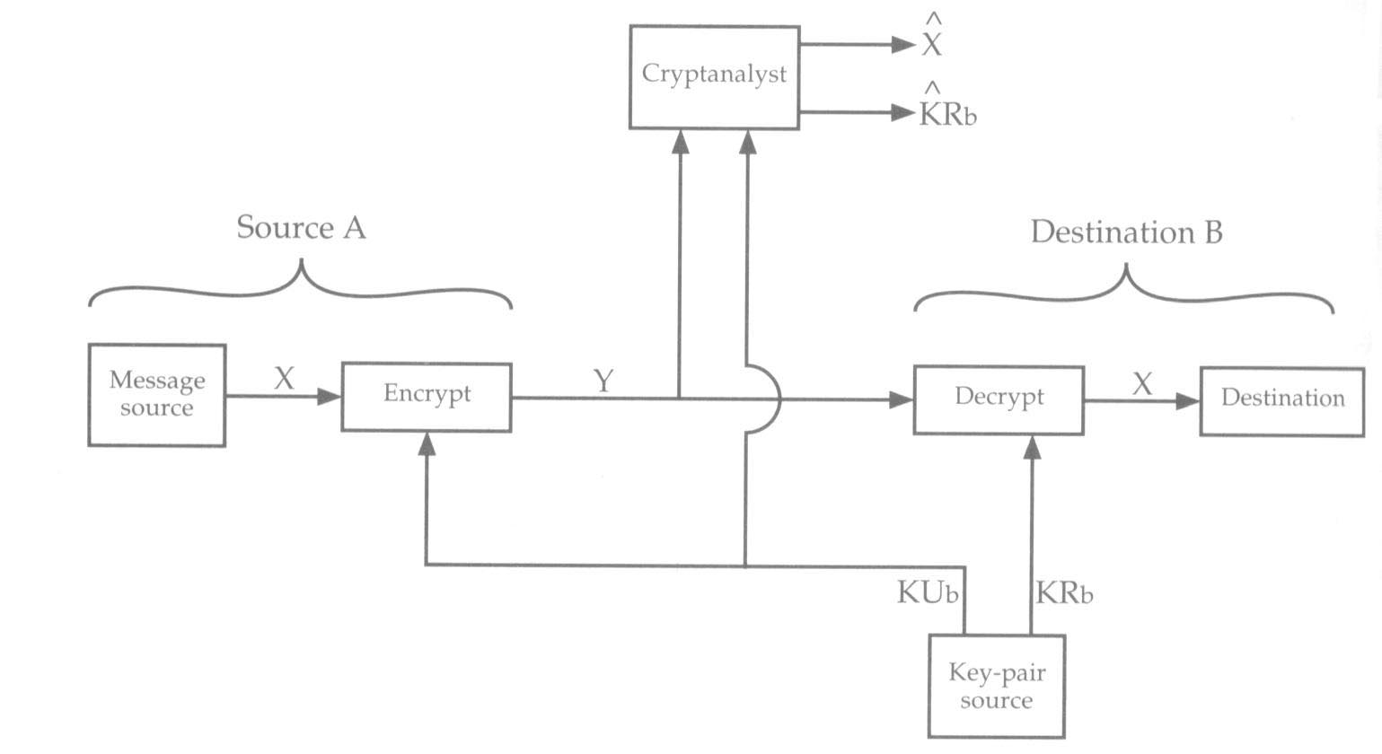
รูปที่ 6-2 พับลิกคีย์คริปโตกราฟี: ปกปิดเป็นความลับ

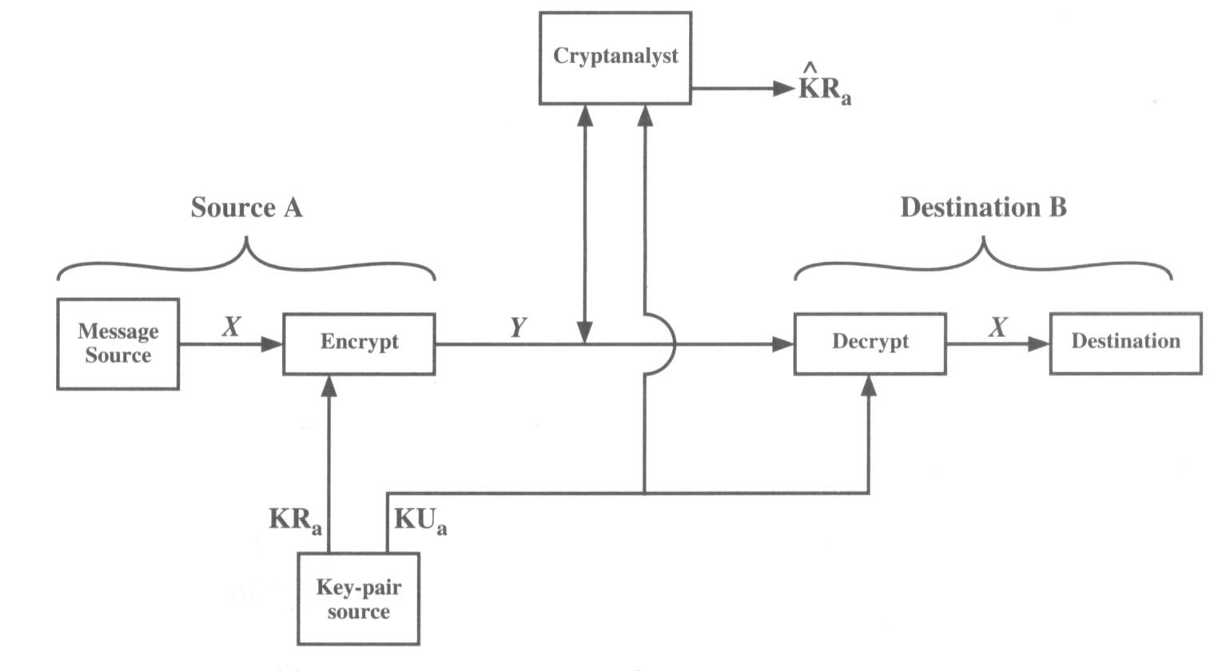
รูปที่ 6-3 พับลิกคีย์คริปโตกราฟี: การพิสูจน์ตน

พับลิกคีย์คริปโตกราฟี: การพิสูจน์ตน
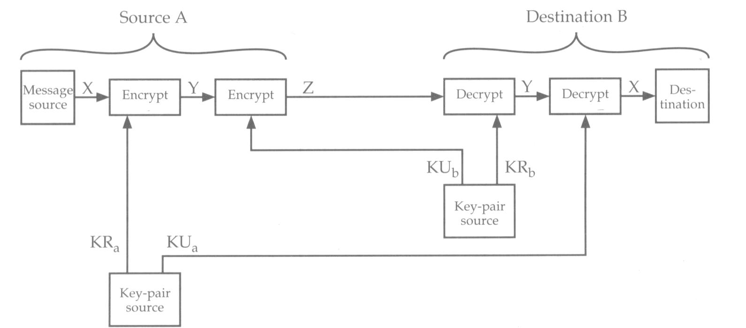
วิธีที่จะแก้ปัญหาในข้อแรกก็คือไม่ให้นักวิเคราะห์การเข้ารหัสรู้ถึงคีย์ที่ใช้ในการเข้ารหัสและจะส่งพับลิกคีย์ไปยังปลายทางเพื่อที่จะใช้ทำการถอดรหัส แสดงดังรูปที่ 6-3 ซึ่งก็ทำให้ไม่สามารถที่จะแทรกข้อมูลเข้าไปได้เพราะรู้แต่อัลกอริทึมแต่ไม่รู้ถึงคีย์ที่ใช้ในการเข้ารหัส แต่ข้อเสียก็คือ พับลิกคีย์ที่ถูกส่งไปยังปลายทางนักวิเคราะห์การเข้ารหัสสามารถที่จะล่วงรู้ได้และเมื่อรู้อัลกอริทึมและไซเฟอร์เท็กซ์ก็สามารถนำไปสู่การหาไพรเวตคีย์ได้ซึ่งไม่ปลอดภัย

รูปที่ 6-4 พับลิกคีย์คริปโตกราฟี: ปกปิดเป็นความลับและการพิสูจน์ตน

พับลิกคีย์คริปโตกราฟี: ปกปิดเป็นความลับและการพิสูจน์ตน

วิธีนี้จะเป็นการรวมกันระหว่างวิธีที่ 1 และ 2 เพื่อที่จะนำข้อดีของทั้งสองมาและกำจัดข้อเสียของทั้งสองแบบได้เช่นกัน แสดงในรูปที่ 6-4 แต่วิธีนี้ก็มีข้อเสียคือจะต้องมีการเข้ารหัสถึง 2 ครั้งและเมื่อเวลาจะทำการถอดรหัสก็ต้องทำถึง 2 ครั้งเช่นกัน ทำให้ต้องใช้เวลาในส่วนนี้เพิ่มขึ้น แต่ก็มีความปลอดภัยสูงเช่นกัน

